# Tăng tốc phân tích hoạt động với Amazon Q Developer trong Amazon OpenSearch Service

bởi Esra Kayabali vào31 THÁNG 3 NĂM 2025 trong [Dịch vụ Amazon OpenSearch](https://aws.amazon.com/blogs/aws/category/analytics/amazon-elasticsearch-service/) , [Nhà phát triển Amazon Q](https://aws.amazon.com/blogs/aws/category/amazon-q/amazon-q-developer/) , [Phân tích](https://aws.amazon.com/blogs/aws/category/analytics/) , [Thông báo](https://aws.amazon.com/blogs/aws/category/post-types/announcements/) , [Nổi bật](https://aws.amazon.com/blogs/aws/category/featured/) , [Ra mắt](https://aws.amazon.com/blogs/aws/category/news/launch/) , [Tin tức](https://aws.amazon.com/blogs/aws/category/news/) [Liên kết cố định](https://aws.amazon.com/blogs/aws/accelerate-operational-analytics-with-amazon-q-developer-in-amazon-opensearch-service/) [Bình luận](https://aws.amazon.com/blogs/aws/accelerate-operational-analytics-with-amazon-q-developer-in-amazon-opensearch-service/#Comments) [Chia sẻ](https://aws.amazon.com/vi/blogs/aws/accelerate-operational-analytics-with-amazon-q-developer-in-amazon-opensearch-service/#)

| Lồng tiếng bởi Polly |
| --- |

Hôm nay, tôi vui mừng thông báo về sự hỗ trợ của [Amazon Q Developer](https://aws.amazon.com/q/developer/) cho [Amazon OpenSearch Service](https://aws.amazon.com/opensearch-service/) , cung cấp các khả năng hỗ trợ AI để giúp bạn điều tra và trực quan hóa dữ liệu hoạt động. Amazon Q Developer nâng cao trải nghiệm OpenSearch Service bằng cách giảm đường cong học tập cho ngôn ngữ truy vấn, công cụ trực quan hóa và các tính năng cảnh báo. Các khả năng mới bổ sung cho các bảng thông tin và trực quan hóa hiện có bằng cách cho phép khám phá ngôn ngữ tự nhiên và phát hiện mẫu. Sau các sự cố, bạn có thể nhanh chóng tạo các trực quan hóa bổ sung để củng cố cơ sở hạ tầng giám sát của mình. Quy trình làm việc nâng cao này đẩy nhanh quá trình giải quyết sự cố và tối ưu hóa việc sử dụng tài nguyên kỹ thuật, giúp bạn tập trung nhiều thời gian hơn vào đổi mới thay vì khắc phục sự cố.

Amazon Q Developer trong Amazon OpenSearch Service cải thiện phân tích hoạt động bằng cách tích hợp khả năng khám phá ngôn ngữ tự nhiên và AI tạo ra trực tiếp vào quy trình làm việc của OpenSearch. Trong quá trình phản hồi sự cố, giờ đây bạn có thể nhanh chóng nắm bắt bối cảnh về cảnh báo và dữ liệu nhật ký, giúp phân tích và giải quyết nhanh hơn. Khi màn hình cảnh báo kích hoạt, Amazon Q Developer cung cấp tóm tắt và thông tin chi tiết trực tiếp trong giao diện cảnh báo, giúp bạn hiểu tình hình nhanh chóng mà không cần chờ chuyên gia hoặc tham khảo tài liệu. Từ đó, bạn có thể sử dụng Amazon Q Developer để khám phá dữ liệu cơ bản, xây dựng hình ảnh trực quan bằng ngôn ngữ tự nhiên và xác định các mẫu để xác định nguyên nhân gốc rễ. Ví dụ: bạn có thể tạo hình ảnh trực quan phân tích lỗi theo các chiều như Khu vực, trung tâm dữ liệu hoặc điểm cuối. Ngoài ra, Amazon Q Developer hỗ trợ cấu hình bảng thông tin và đề xuất các trình phát hiện bất thường để cảnh báo chủ động, cải thiện cả thiết lập giám sát ban đầu và hiệu quả khắc phục sự cố.

Bắt đầu với Amazon Q Developer trong OpenSearch Service  
Để bắt đầu, tôi vào [giao diện người dùng OpenSearch](https://docs.aws.amazon.com/opensearch-service/latest/developerguide/application.html) và đăng nhập. Từ trang chủ, tôi chọn không gian làm việc để kiểm tra Amazon Q Developer trong OpenSearch Service. Đối với bản demo này, tôi sử dụng môi trường được cấu hình sẵn với tập dữ liệu nhật ký mẫu có sẵn trên giao diện người dùng.

Tính năng này được bật theo mặc định thông qua [tầng Amazon Q Developer Free](https://docs.aws.amazon.com/amazonq/latest/qdeveloper-ug/q-free-tier.html) , cũng được bật theo mặc định. Bạn có thể tắt tính năng này bằng cách bỏ chọn hộp kiểm Enable natural language query generation trong phần Artificial Intelligence (AI) and Machine Learning (ML) trong quá trình tạo miền hoặc bằng cách chỉnh sửa cấu hình cụm trong bảng điều khiển.

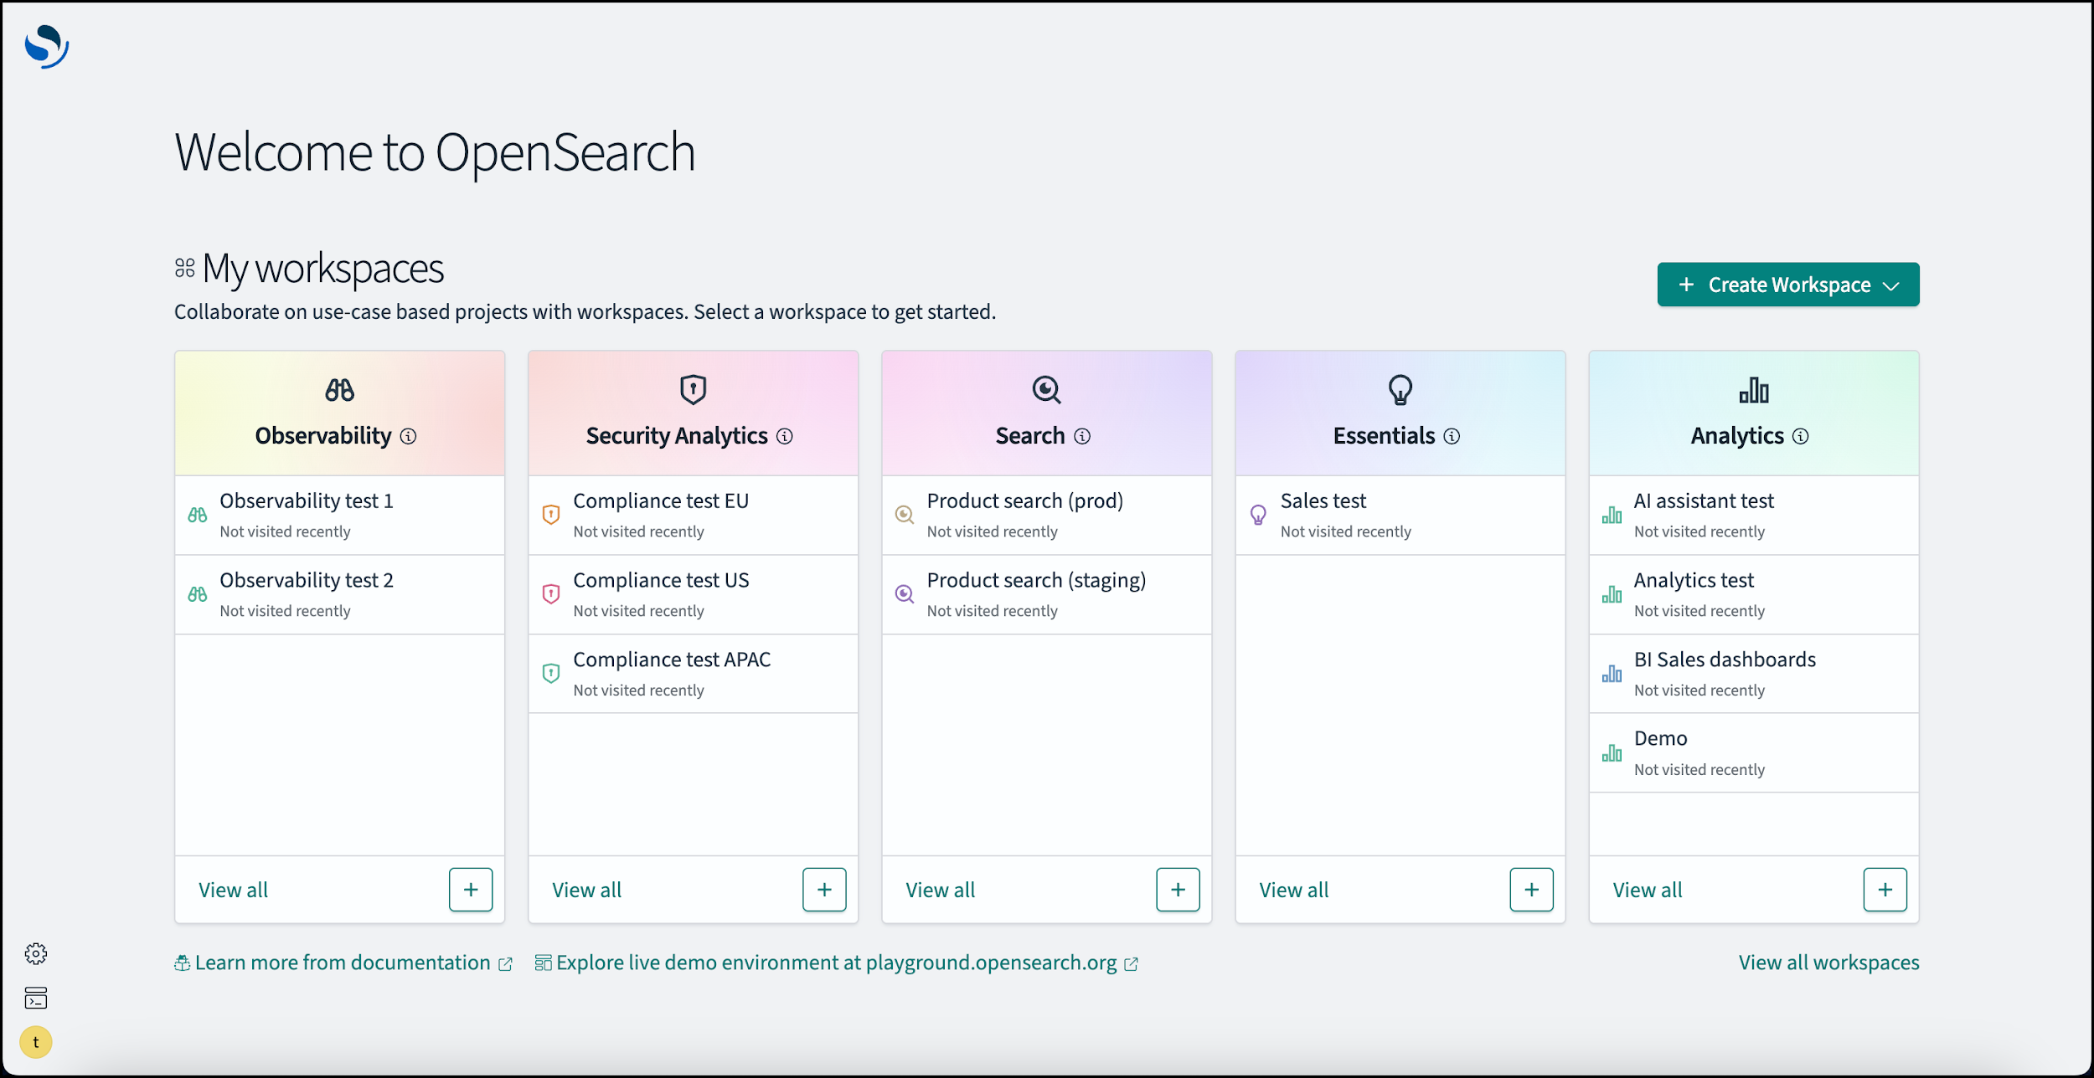

Trong OpenSearch Dashboards, tôi điều hướng đến Discover từ ngăn điều hướng bên trái. Để sử dụng ngôn ngữ tự nhiên để khám phá dữ liệu, tôi chuyển sang ngôn ngữ PPL để hiển thị hộp nhắc.

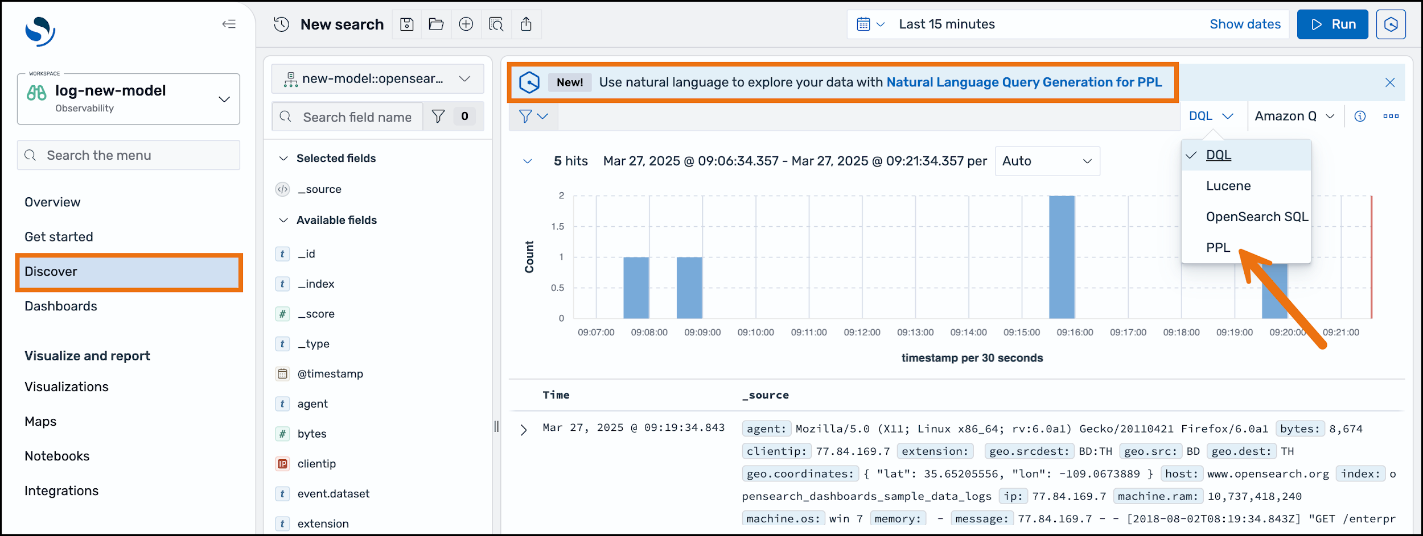

Tôi chọn biểu tượng Amazon Q trên thanh điều hướng chính để mở bảng điều khiển Amazon Q. Bạn có thể sử dụng bảng điều khiển này để tạo các trình phát hiện bất thường được đề xuất nhằm thúc đẩy cảnh báo và sử dụng ngôn ngữ tự nhiên để tạo hình ảnh trực quan.

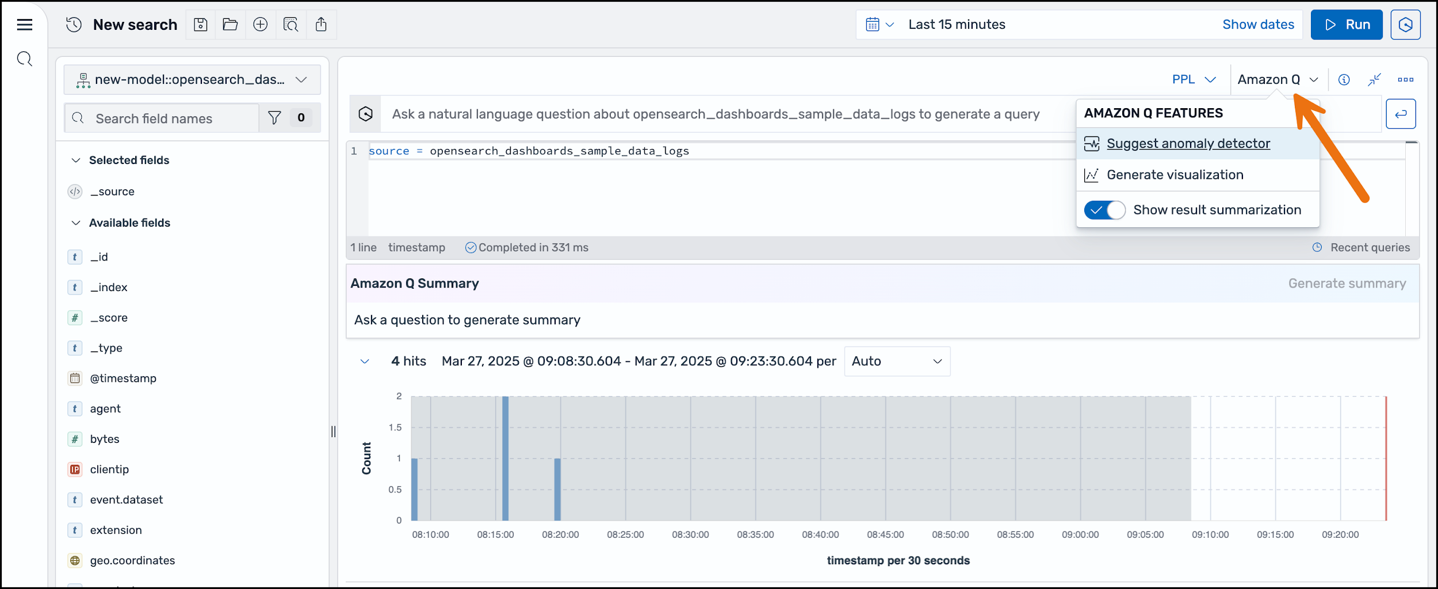

Tôi nhập lời nhắc sau vào hộp văn bản Hỏi một câu hỏi ngôn ngữ tự nhiên :

Show me a breakdown of HTTP response codes for the last 24 hours

Khi kết quả xuất hiện, Amazon Q sẽ tự động tạo bản tóm tắt về các kết quả này. Bạn có thể kiểm soát màn hình tóm tắt bằng tùy chọn Hiển thị tóm tắt kết quả trong bảng điều khiển Amazon Q để ẩn hoặc hiển thị bản tóm tắt. Bạn có thể sử dụng nút ngón tay cái hướng lên hoặc hướng xuống để cung cấp phản hồi và bạn có thể sao chép bản tóm tắt vào bảng tạm của mình bằng nút sao chép.

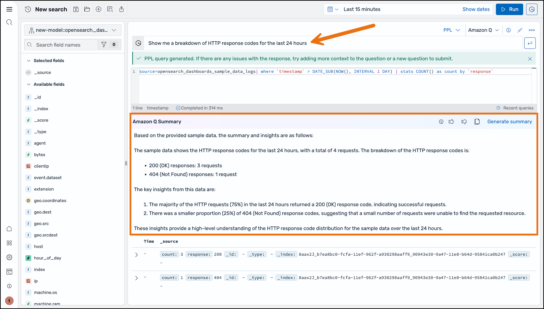

Các khả năng khác của Amazon Q Developer trong OpenSearch Service là tạo hình ảnh trực tiếp từ mô tả ngôn ngữ tự nhiên, cung cấp hỗ trợ đàm thoại cho các truy vấn liên quan đến OpenSearch, cung cấp tóm tắt và thông tin chi tiết do AI tạo ra cho cảnh báo OpenSearch của bạn, phân tích dữ liệu của bạn và đề xuất các trình phát hiện bất thường phù hợp.

Hãy cùng xem cách tạo hình ảnh trực tiếp từ mô tả ngôn ngữ tự nhiên. Tôi chọn Tạo hình ảnh từ bảng điều khiển Amazon Q. Tôi nhập Create a bar chart showing the number of requests by HTTP status code vào trường nhập và chọn tạo.

Để tinh chỉnh hình ảnh trực quan, bạn có thể chọn Chỉnh sửa hình ảnh và thêm hướng dẫn về kiểu như Show me a pie charthoặc Use a light gray background with a white grid.

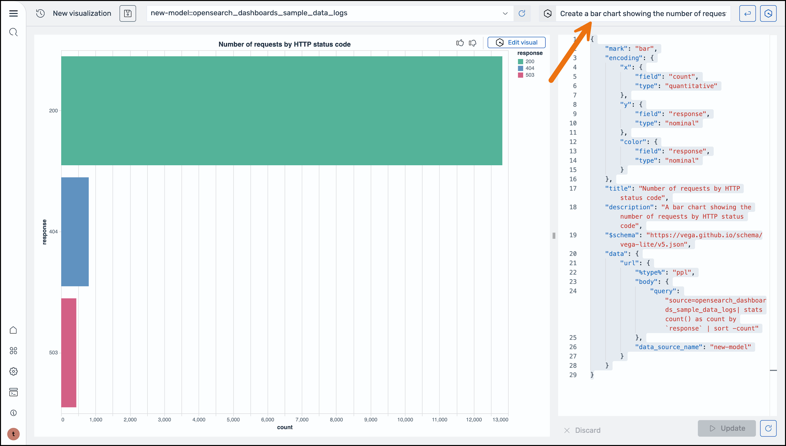

Hiện đã có sẵn  
Bạn có thể sử dụng Amazon Q Developer trong OpenSearch Service để giảm thời gian trung bình để giải quyết, cho phép tự khắc phục sự cố nhiều hơn và giúp các nhóm trích xuất nhiều giá trị hơn từ dữ liệu quan sát của bạn.

Dịch vụ này hiện có sẵn tại các khu vực AWS phía Đông Hoa Kỳ (Bắc Virginia), phía Tây Hoa Kỳ (Oregon), Châu Á Thái Bình Dương (Mumbai), Châu Á Thái Bình Dương (Sydney), Châu Á Thái Bình Dương (Tokyo), Canada (Trung tâm), Châu Âu (Frankfurt), Châu Âu (London), Châu Âu (Paris) và Nam Mỹ (São Paulo).

Để tìm hiểu thêm, hãy truy cập [tài liệu Amazon Q Developer](https://docs.aws.amazon.com/amazonq/latest/qdeveloper-ug/what-is.html?p=qdev&z=subnav&loc=8&refid=4419f21f-712b-4d2c-bf4e-aa3d6aaad81a) và bắt đầu sử dụng Amazon Q Developer trong miền Dịch vụ OpenSearch của bạn ngay hôm nay.

[— Esra](https://www.linkedin.com/in/esrakayabali/)

Blog Tin tức đang hoạt động thế nào? Hãy tham gia [khảo sát 1 phút](https://amazonmr.au1.qualtrics.com/jfe/form/SV_eyD5tC5xNGCdCmi) này !

[*( Khảo sát*](https://amazonmr.au1.qualtrics.com/jfe/form/SV_eyD5tC5xNGCdCmi) *này do một công ty bên ngoài tổ chức. AWS xử lý thông tin của bạn như mô tả trong* [*Thông báo về quyền riêng tư của AWS*](https://aws.amazon.com/privacy/) *. AWS sẽ sở hữu dữ liệu được thu thập thông qua khảo sát này và sẽ không chia sẻ thông tin thu thập được với người trả lời khảo sát.)*

**

### Esra Kayabali

Esra Kayabali là Kiến trúc sư giải pháp cao cấp tại AWS, chuyên về phân tích, bao gồm kho dữ liệu, hồ dữ liệu, phân tích dữ liệu lớn, phát trực tuyến dữ liệu theo lô và thời gian thực và tích hợp dữ liệu. Cô có hơn mười năm kinh nghiệm về phát triển phần mềm và kiến ​​trúc giải pháp. Cô đam mê học tập cộng tác, chia sẻ kiến ​​thức và hướng dẫn cộng đồng trong hành trình công nghệ đám mây của họ.